МИНИСТЕРСТВО ОБРАЗОВАНИЯ И НАУКИ РЕСПУБЛИКИ ТАТАРСТАН

Муниципальное бюджетное общеобразовательное учреждение «Левашевская основная общеобразовательная школа»
Республиканский конкурс профессионального мастерства работников сферы воспитания и дополнительного образования «Воспитать человека»

Номинация «Навигаторы детства»

ПАСПОРТ ВОСПИТАТЕЛЬНОЙ ПРАКТИКИ
«Растим патриотов»
название

Автор воспитательной практики: советник директора по воспитанию и взаимодействию с детскими общественными объединениями
Курмышева Любовь Николаевна

Левашево 2025

Полное название воспитательной практики | Растим патриотов
ФИО (последнее при наличии), должность и наименование образовательной организации авторов воспитательной практики | Курмышева Любовь Николаевна  Советник директора по воспитанию и взаимодействию с детскими общественными объединениями Муниципальное бюджетное общеобразовательное учреждение «Левашевская основная общеобразовательная школа»
Аннотация воспитательной практики | Патриотическое воспитание подрастающего поколения является приоритетным направлением деятельности организаций социальной сферы. Школьный коллектив, действующий на принципах самоуправления, который в течение года работает непрерывно, реализует социально значимые дела, участвует в соревнованиях, операциях, акциях, основанных на школьных традициях. Традиции, как часть воспитания, возникают и проявляются на всех уровнях школьной жизни. Традиции для коллектива являются тем, что скрепляют его в единое целое, и вместе с тем придают ему своеобразие и неповторимость. Воспитательная практика, основанная на традициях, вырастить настоящего патриота, а также помогает выработать быстроту, ловкость, выносливость, находчивость, настойчивость, смелость и мужество, коллективизм и дисциплинированность. Укрепление этих качеств, приобщение к физической культуре происходит одновременно с общественно-политическим, умственным, нравственным и художественно-эстетическим развитием. Изучая героическое прошлое Родины, ребята черпают в нем силы для новых свершений, равняются на подвиги отцов и дедов. Погружая ребенка в атмосферу традиционного патриотического воспитания, мы даем ему возможность открыть в себе положительные качества личности, проявить самостоятельность, ощутить дух коллективизма, взаимопомощи, чувство социальной ответственности; осознать себя личностью, повысить самооценку за счет приобретения новых знаний, умений и навыков, компетенций.
Ключевые слова воспитательной практики | Патриот, гражданин, личность, традиции
Актуальность внедрения воспитательной практики | Патриотическое воспитание является одним из главенствующих элементов воспитательной системы в нашем государстве. Любить и уважать свое Отечество учат не только в школе, но и в семье, в других учебных заведениях, в трудовых коллективах. Однако закладка основ патриотического воспитания гражданина лежит именно в школе, в то время, когда происходит становление личности. В настоящее время насаждается культ развлечений и потребительства, эрзац – культуры, ложные жизненные ценности. Вместо Матросовых, Карбышевых, хороших матерей и отцов символами становятся — деньги, гламур, «рублевка», успех любой ценой. В общественном сознании получили широкое распространение равнодушие, цинизм, немотивированная агрессивность, неуважительное отношение к государству, национализм. Проявляется устойчивая тенденция падения престижа военной службы. Стала всё более заметной постепенная утрата нашим обществом традиционно российского патриотического сознания. Следовательно, одним из аспектов обеспечения национальной безопасности нашей страны является воспитание патриотов России, граждан правового демократического государства, обладающих чувством национальной гордости, гражданского достоинства, любви к Отечеству, своему народу.  В этих условиях очевидна неотложность решения проблем воспитания патриотизма, как на уровне государства, так и на уровне отдельно взятого образовательного учреждения. Для системного патриотического воспитания в школе был создан ВПК «Каскад»
Цель и задачи воспитательной практики | Цель: развитие у молодежи  гражданственности, патриотизма как  важнейших духовно-нравственных и  социальных ценностей, формирование у  неё профессионально значимых качеств,  умений и готовности к их активному  проявлению в различных сферах жизни  общества, высокой ответственности и  дисциплинированности.  Задачи:  1.Формировать осознанное отношение к Отечеству, его прошлому, настоящему и будущему на основе исторических ценностей и роли России в судьбах мира;  2. Развивать гражданственность и национальное самосознание учащихся;  3. Создать условия для реализации каждым учащимся собственной гражданской позиции через деятельность органов ученического самоуправления;  4. Развивать и углублять знания об истории и культуре родного края.  - Формировать у учащихся чувства гордости за героическое прошлое своей Родины;  - Физическое развитие учащихся, формировать у них потребности в здоровом образе жизни  - Активизировать работу педагогического коллектива по гражданскому и патриотическому воспитанию
Целевая аудитория воспитательной практики | Учащиеся 5-9 класса
Краткий анализ воспитательной практики | Представлен в приложении к Паспорту воспитательной практики
Технологии и методы реализации воспитательной практики | Технологическая цепочка педагогических действий, коммуникаций выстраивается в соответствии с установкой выработки у подростка устойчивого патриотического мироощущения.  Воспитательные технологии:  - коллективное творческое дело;  - шоу-технологии (конкурсы, игры);  - групповая проблемная работа (дискуссии, обсуждение ситуаций);  - технология рефлексивного самовоспитания;  - технология формирования ценностных ориентаций;  - технология ситуационного классного часа.  Для реализации задач патриотического воспитания с успехом используются информационные образовательные технологии, которые позволяют:  - организовать самостоятельную познавательную работу учащихся в ходе воспитательного процесса;  - сделать воспитательную работу более эффективной, вовлекая внимание подростка в мультимедийный контекст и вооружая интеллект новым смысловым инструментарием;  - построить открытую систему воспитания, где каждому ученику будет обеспечен самостоятельный путь воспитания.  Формы и методы воспитательной работы:  • тематический воспитательный классный час;  • тематический вечер, направленный на изучение национальной символики и геральдики; • организация работы объединений дополнительного образования;  • организация волонтерского движения;  • оформление информационных стендов, освещающих важные события и памятные даты нашей страны;  • видеолекторий, кинолекторий;  • тематические вечера и концерты, посвященные Дню воина-интернационалиста,  Дню защитника Отечества,  Дню Победы,  Дню Независимости;  • смотр-конкурс патриотической песни, художественной самодеятельности, фестиваль военной песни;  • краеведческая и поисковая работа;  • посещение музеев;  • кружковая работа;  • конкурсные программы, викторины;  • выставка рисунков и поделок;  • праздники и вечера;  • проведение поисковой работы по истории родной школы;  • изучение истории своей семьи, семейных традиций;  • изучение жизни и деятельности выдающихся людей села, учителей школы, выпускников, ветеранов войны;  • военно-спортивные игры, сборы;  • спортивные соревнования, направленные на формирование навыков здорового образа жизни, посещение обучающимися спортивных секций, День здоровья, туристские слеты и др.;  • использование государственной символики при проведении торжественных школьных мероприятий;  • встречи с участниками боевых действий в горячих точках;  • шефство над ветеранами труда и семей участников СВО;  • использование мемориальных досок;  • экскурсии по историческим местам;  • смотр строя и песни;  • конкурс рисунков и плакатов;  • уход за памятниками и мемориалами;  • оформление альбомов и стендов;  • исторические, военные викторины;  • конференция;  • посадка и уход за зелеными насаждениями;  • трудовые десанты с целью поддержания чистоты и порядка на территории села и школы; • трудовые, экологические и благотворительные акции;  • спортивные соревнования и праздники;  • беседа, лекция;  • индивидуальная работа;  • ролевая игра;  • уроки Мужества, «Вахта памяти»;  • уроки (урок-игра, урок-викторина, урок-путешествие, урок-соревнование);  • викторины, фотовыставки, интеллектуально-познавательные игры;  • литературные и тематические вечера;  • тренинговое занятие;  • оснащение фойе и учебных аудиторий государственной символикой Российской Федерации;  • акции ;  • создание обучающимися видеофильмов. Формами и методами контроля успешности проведенных мероприятий являются анкетирование, тестирование, открытые мероприятия.
Ресурсы, необходимые для реализации воспитательной практики | Наличие помещений для занятий: кабинет ОБЖ; спортивный зал. Есть спортивный инвентарь для занятий (оборудование для "Лазертага", форма членов ВПК, юнармейская форма ).
Период реализации воспитательной практики | Период: 2024-2025 г  В приложении к Паспорту воспитательной практики представлен план-график реализации воспитательной практики по Диаграмме Ганта
Ожидаемые результаты воспитательной практики | 1. Формирование гражданско-патриотического сознания молодежи.  2. Желание служить в Вооруженных Силах Российской Федерации.  3. Проявление гражданских чувств.  4. Уважительное отношение к старшему поколению, историческому прошлому Родины, обычаям и традициям.  5. Гордость за своё отечество, за символы государства, за свой народ.  6. Стремление посвятить свой труд, способности укреплению могущества и расцвету своего Отечества.  7. Физическое, интеллектуальное развитие школьников.
Описание воспитательной практики
Становление гражданского общества и правового государства во многом зависит от уровня воспитания и социализации подрастающего поколения.
Школа, являясь сложным организмом, отражает характер, проблемы и противоречия общества. Именно школа в значительной степени помогает определять ориентацию конкретного человека в социуме, отвечает за социализацию личности, воспитывает гражданина и патриота.
Основные направления работы:
- духовно-нравственное направлено на осознание учащимися в процессе патриотического воспитания высших ценностей, идеалов и ориентиров, социально значимых процессов и явлений реальной жизни, способность руководствоваться ими в качестве определяющих принципов, позиций в практической деятельности; воспитание толерантности, гордости за принадлежность к истинным православным традициям;
План мероприятий по воспитанию патриота своей страны включает в себя следующие направления.
Гражданско-патриотическое направление.
- день Добра и уважения 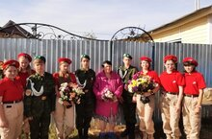
- традиционные мероприятия, посвященные Дню народного единства,
Дню Победы.
- возложение цветов к памятнику, павшим в годы Великой Отечественной войны;
-тематические классные часы: «Уроки мужества» каждый четверг:

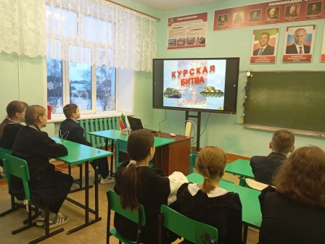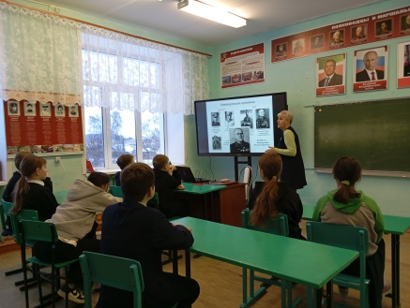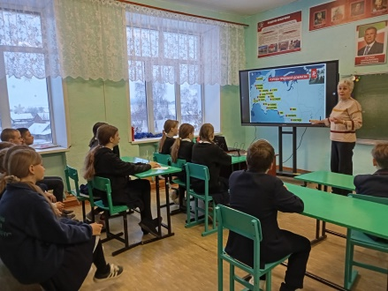

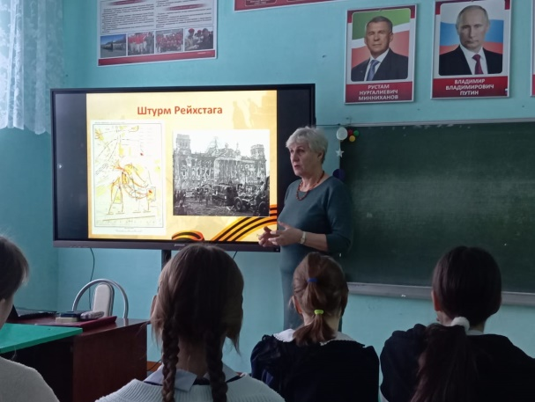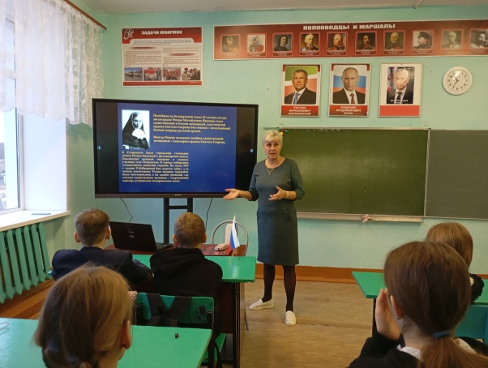

- День солидарности в борьбе с терроризмом.
Трагедия Беслана, «900 дней мужества» и др.
( к Дням воинской славы, к памятным датам)
-посвящение в Орлята России 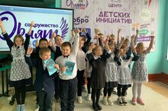
-посвящение в юнармейцы, члены ВПК «Каскад»
-День Государственного флага РТ 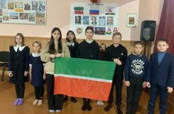

-смотры строя и песни, посвященный Дню защиты детей,
-участие в акциях «Бессмертный полк», «Окна Победы», «Свеча памяти»

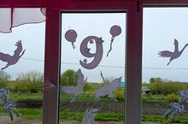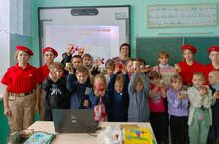
«Сад Памяти», «Георгиевская ленточка», «Письмо солдату» 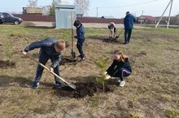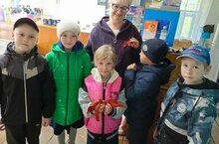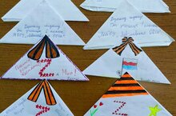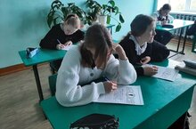

- Вахта Памяти, почетный караул у Вечного огня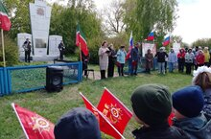
-участие в митингах, Дню Победы, Дню героев Отечества, Дню воина – интернационалиста.
- встречи с участниками СВО 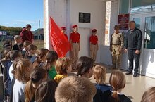
-оказание помощи семьям участников СВО

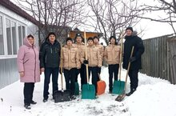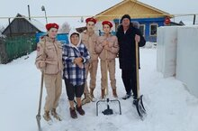
-поездка в музей «Боевой славы»
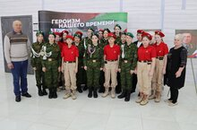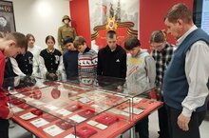
-вахты памяти, очистка от снега территории памятника, павшим в годы Великой Отечественной войны, возложение венков к памятнику
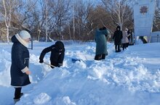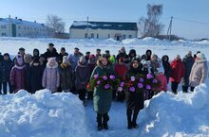
-акция «Обелиск» 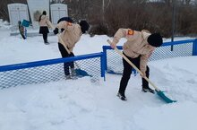
-тематические классные часы «Возвращение Крыма в Россию», «От Руси к России»
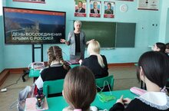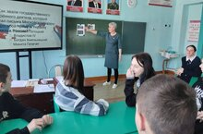
«Время первых» 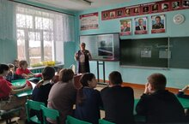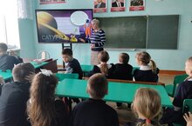

-уроки-реконструкции «Без срока давности» 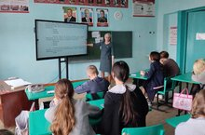
-день волонтёра ссылка на видео https://vk.com/wall-188693696_1551
-герои моего Отечества ссылка на видео https://vk.com/wall-188693696_1557
-день памяти жертв Холокоста ссылка на видео https://vk.com/video-188693696_456239181
- поисковая деятельность;
-тематические классные часы, встречи, открытые уроки;
Физкультурно-оздоровительное и туристическое направление
- участие во всех школьных и районных спортивных мероприятиях района (легкоатлетические пробеги, биатлон и др.)
- выпуск газет, посвященных ЗОЖ
- спортивные праздники «Мама, папа, я - спортивная семья»
Экологическое направление
- акции по сборе макулатуры, батареек;
-озеленение школьной территории.
Трудовое направление
-трудовые десанты по уборке памятников, могилы участника Чеченской войны Викторова Д.П.
- помощь в школьной и сельской библиотеке по ремонту книг и учебников;
- трудовые десанты по уборке школьной территории;
- мероприятия, посвященные Дню отца ссылка на видео https://vk.com/video-188693696_456239148
Дню матери.
- участие в конкурсах и выставках
- праздники к международному 8 марта!
Главной целью всех мероприятий является воспитание у юных граждан чувств уважения к своему поселку, Отечеству, истории нашей страны.

Приложение
к Паспорту воспитательной практики

Краткий анализ воспитательной практики
«Растим патриотов»
название практики

Внутренние факторы | Внешние факторы
Сильные стороны | Возможности
1. Углубление знаний об истории и культуре России (через уроки истории, военно-патриотические викторины)  2. Традиционное патриотическое воспитание пробуждает в ребёнке любовь к Родине, к её народным героям, развивают в нём интерес к окружающему миру, способствует поступлению в организации, связанные с МЧС и МВД.  3. Подготовка будущих кадров, воспитывают в школьнике стремление сделать мир лучше, счастливее ( через участие в мероприятиях, акциях, конкурсах)  3. Физическое развитие ребенка через курсы внеурочной деятельности и систему взаимодействия с МЧС, МВД.  4. Воспитание в ВПК способствует созданию нравственно-устойчивой личности, характеризующейся системой личностных качеств человека. | 1. Поступление учащихся в колледжи с военным или правовым уклоном.  2. Профориентационная работа через систему взаимодействия с МЧС, МВД, военкоматом, пожарной частью
Слабые стороны | Риски
1. Высокая загруженность учащихся, особенно девятиклассников (подготовка к ОГЭ)  2. Отсутствие финансирования | 1.  2.  3.  .  .

Приложение
к Паспорту воспитательной практики

План-график реализации воспитательной практики
«Растим патриотов»
название практики

№ | Наименование этапа | Длительность | Временные рамки проекта (может указываться в днях, месяцах)
№ | Наименование этапа | Длительность | май | сентябрь | октябрь | ноябрь | декабрь | январь | февраль | март | апрель | май
1. | Планирование воспитательной работы в классах на будущий год | 2 недели | 15-25 мая |  |  |  |  |  |  |  |  | 15-25мая
2. | Взаимодействие с учреждениями года | В течение года | В течение месяца | В течение месяца | В течение месяца | В течение месяца | В течение месяца | В течение месяца | В течение месяца | В течение месяца | В течение месяца | В течение месяца
3. | Физическая подготовка | В течение года | В течение месяца | В течение месяца | В течение месяца | В течение месяца | В течение месяца | В течение месяца | В течение месяца | В течение месяца | В течение месяца | В течение месяца
4. | Экскурсионные поездки | На каникулах |  |  |  | На каникулах |  | На каникулах |  | На каникулах
5. | Участие в мероприятиях, акциях | В течение года | В течение месяца | В течение месяца | В течение месяца | В течение месяца | В течение месяца | В течение месяца | В течение месяца | В течение месяца | В течение месяца | В течение месяца
6. | Дополнительное образование | В течение года | В течение месяца | В течение месяца | В течение месяца | В течение месяца | В течение месяца | В течение месяца | В течение месяца | В течение месяца | В течение месяца | В течение месяца
7. | Подведение итогов |  |  |  |  |  |  |  |  |  |  | В течение месяца

